Типы темперамента и их психологическая характеристика
Холерик — это человек, нервная система которого определяется преобладанием возбуждения над торможением, вследствие чего он реагирует очень быстро, часто необдуманно, не успевает себя сдержать, проявляет нетерпение, порывистость, резкость движений, вспыльчивость, необузданность. Неуравновешенность его нервной системы предопределяет цикличность в смене его активности и бодрости: увлекшись каким-нибудь делом, он страстно, с полной отдачей работает, но сил ему хватает ненадолго, и, как только они истощаются, он дорабатывается до того, что ему все невмоготу.

Появляются раздраженное состояние, плохое настроение, упадок сил и вялость («все валится из рук»). Чередование положительных циклов подъема настроения и энергичности с отрицательными циклами спада, депрессии обусловливает неровность поведения и самочувствия, повышенную подверженность появлению невротических срывов и конфликтов с людьми.
Сангвиник — человек с сильной, уравновешенной, подвижной нервной системой; обладает быстрой скоростью реакции; его поступки обдуманны; он жизнерадостен, благодаря чему его характеризует высокая сопротивляемость трудностям жизни. Подвижность его нервной системы обусловливает изменчивость чувств, привязанностей, интересов, взглядов, высокую приспособляемость к новым условиям. Это общительный человек, легко сходится с новыми людьми, и поэтому у него широкий круг знакомств, хотя он и не отличается постоянством в общении и привязанностях.
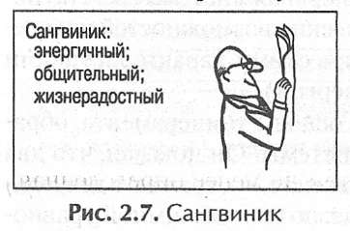
Он продуктивный деятель, но лишь тогда, когда много интересных дел, т. е. при постоянном возбуждении, в противном случае он становится скучным, вялым, отвлекается. В стрессовой ситуации проявляет «реакцию льва», т. е. активно, обдуманно защищает себя, борется за нормализацию обстановки.
Флегматик — человек с сильной, уравновешенной, но инертной нервной системой. Вследствие этого: реагирует медленно; неразговорчив; эмоции проявляются замедленно (трудно рассердить, развеселить); обладает высокой работоспособностью, хорошо сопротивляется сильным и продолжительным раздражителям, трудностям, но не способен быстро реагировать в неожиданных новых ситуациях. Прочно запоминает все усвоенное; не способен отказаться от выработанных навыков и стереотипов, не любит менять привычки, распорядок жизни, работу, друзей, трудно и медленно приспосабливается к новым условиям. Настроение стабильное, ровное. При серьезных неприятностях флегматик остается внешне спокойным.
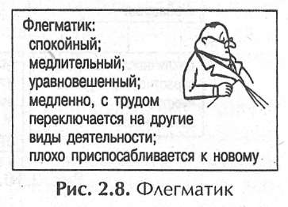
Меланхолик — человек со слабой нервной системой, обладающий повышенной чувствительностью даже к слабым раздражителям. Если же раздражитель сильный, то может случиться «срыв», «стопор», появится растерянность, «стресс кролика», поэтому в стрессовых ситуациях (экзамен, соревнования, опасность и т. п.) могут ухудшиться результаты деятельности меланхолика по сравнению со спокойной привычной ситуацией. Повышенная чувствительность приводит к быстрой утомляемости и падению работоспособности (требуется более длительный отдых).
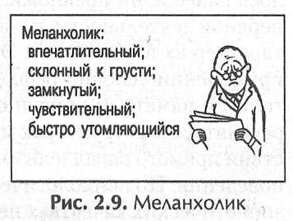
Незначительный повод способен вызвать обиду, слезы. Настроение очень изменчиво, но обычно меланхолик старается скрыть, не проявлять внешне свои чувства, не рассказывает о своих переживаниях, хотя очень склонен отдаваться переживаниям, часто грустен, подавлен, неуверен в себе, тревожен, у него могут возникнуть невротические расстройства. Однако, обладая высокой чувствительностью нервной системы, такие люди часто имеют выраженные художественные и интеллектуальные способности.
Трудно точно ответить, какой тип темперамента у того или иного взрослого человека. Тип нервной системы хотя и определяется наследственностью, но не является абсолютно неизменным. С возрастом, а также под действием систематических тренировок, воспитания, жизненных обстоятельств нервные процессы могут ослабеть или усилиться, может ускориться или замедлиться их переключаемость. Например, среди детей преобладают холерики и сангвиники (они энергичны, веселы, легко и сильно возбуждаются; заплакав, через минуту могут отвлечься и радостно хохотать, т. е. присутствует высокая подвижность нервных процессов). Среди пожилых людей, наоборот, много флегматиков и меланхоликов.
Темперамент — это внешнее проявление типа высшей нервной деятельности человека, и поэтому в результате воспитания, самовоспитания оно может искажаться, изменяться, происходит «маскировка» истинного темперамента. Поэтому редко встречаются «чистые» типы темперамента, но тем не менее определенная тенденция всегда проявляется в поведении человека.
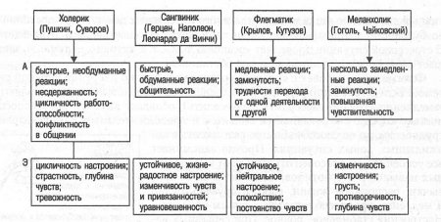
Рис. 2.10. Характеристика типов темперамента

Темперамент — это характеристика человека со стороны динамических особенностей его психической деятельности, т. е. темпа, быстроты, ритма, интенсивности деятельности психических процессов и состояний, степени эмоциональности.
Можно выделить следующие признаки свойств темперамента:
- обусловленность их свойствами нервной системы и постоянные индивидуальные особенности эмоциональной сферы, к которым относятся: сила, скорость эмоций, эмоциональная возбудимость;
- устойчивость или изменчивость, плавность или резкость изменения эмоций;
- регуляция динамики психических процессов и психической деятельности в целом (скорость, темп реагирования).

